1. В «Дереве путей»:

* В строке ИТОГО добавить сумму «на перегоне»
* Из суммы ИТОГО убрать вагоны по ст. Кирова
* В сумму ИТОГО вагоны АМКР включить оператора КМК вз ГОК, КМК вз аренда (id строки 1237, 1238)
* убрать из учетного остатка: Род подвижного состава – цистерна Оператор: Id – 34   
  ООО "Спецвагон Транслизинг"

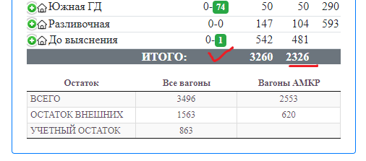

1. В ведомости прибытия №134 время приема **2017-10-22 08:10:0** по вагону №57311508и ведомости №136 время приема **2018-07-13 07:20:00** по вагону №57063109исправить код грузополучателя с 9200 «Промбудресурс» на **7932 АМКР**

